ROZVRH HODÍN

 | 1 | 2 | 3 | 4 | 5 | 6
Pondelok | MAT | GEG | TV | SJL | DEJ
Utorok | ANJ | NBV | SJL | MAT | BIO | FYZ
Streda | SJL | GEG | MAT | INF/THD | INF/THD | DEJ
Štvrtok | VYV | TV | ANJ | MAT | SJL | BIO
Piatok | HUV | ANJ | SJL | MAT | OBN | FYZ
Sobota | Voľný deň
Nedeľa

 | 1 | 2 | 3 | 4 | 5 | 6
Pondelok |  | 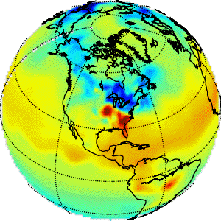 |  |  | 
Utorok |  |  |  |  |  | 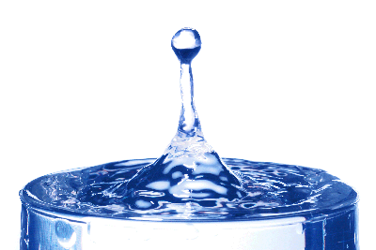
Streda |  |  |  | 
Štvrtok | 
Piatok |  |  |  |  | 
Sobota | Voľný deň
Nedeľa

MENO A PRIEZVISKO

